THESE – THOSE

Χρησιμοποιούμε το these (= αυτοί, -ές, -ά) για να δείξουμε πολλά και κοντά.

Χρησιμοποιούμε το those (= εκείνοι, -ες, -α) για να δείξουμε πολλά και μακριά.
e.g.
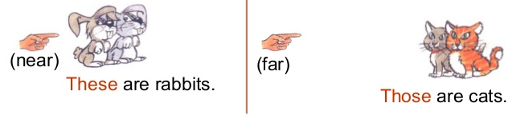
Αυτά είναι κουνέλια. Εκείνες είναι γάτες.

Exercises
1. Write.

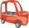
 1. These are my ice-creams. 2. Those are my cars. 


 3. ………… are my books. 4. ……….. are cute girls. 


5. ……….. are my balloons. 6. ………… are my pencils.

2. Circle.
cats
1. Those are a cat / .

2. These are red pen / pens .

3. These is / are my books.

4. Those is / are my friends.

5. Those house / houses aren’t big.

